**二师父定投学堂周报第74期**

**2020.9.19**

**定投学堂功能如下**

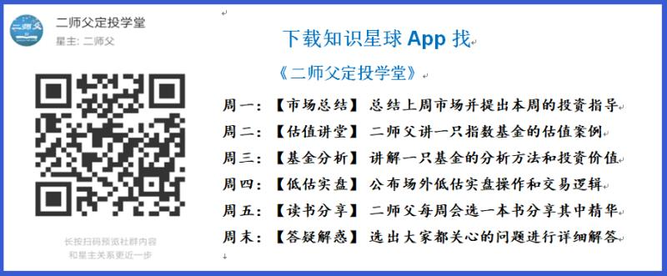

**有理财需求的朋友也可以关注二师父定投公众号**



**致学堂学员：**

感谢互联网让素不相识的我们结缘，不然我不会成为今天的我，你也许也不是今天的你。佛曰：前世的500次回眸换来今生的一次擦肩而过，能够与各位读者在陌生冰冷的网络世界建立起真挚友好的互动和链接，这必定是你我之间莫大的缘分，不然，为何在刚刚好的时间，刚刚好的地点我们就遇上了呢？

大概是2018年3月，我在雪球写下了自己投资记录的第一个字，从那开始我就开启了自己的投资分享之路。分享投资知识以来，认识的读者越来越多，大多数读者都在自己的领域有着很大的建树，正因为优秀读者的鞭策和激励，我不断地学习、创新、迭代、优化投资策略和方法，只为了我能够和优秀的你们一起进步。一路走来，我的投资方法和投资品种都发生了很大的变化，但是我的投资理念和分享理念始终未变：助人者人恒助之，逆向投资，保守投资，能力圈内投资。

未来随着中国的进步和中国股市的进一步发展可能二师父的投资策略、二师父的公众号、二师父的星球都会发生迭代和更新，学会创新学会拥抱变化，学会与时俱进，打破固有的惯性思维和认知模式，唯有这样，才能够在日新月异的现代社会始终走在时代的前列。

二师父学堂问答精华问答内容是又一次创新，因为每天的问答时间比较紧张，有时候是手机打字，一些回答比较粗略，所以每周我会和团队的朋友一起整理下精华问答内容整理丰富后然后分享到知识星球，大家自行学习和领悟，这样丰富后的解答可以帮助大家更好地学习。学而不思则惘，思而不学则殆。一定要将学习和思考相结合，不能只看我的内容不思考，也不能连我讲的低估定投策略都没有看过就连环发问十几个。这不是正确的学习方法。

大家想要和二师父深入交流也可以把学习心得编辑成word，发到我邮箱，[ershifudt@126.com](mailto:ershifu1993@126.com)。每个周末我会详细阅读大家的投资心得与疑惑，再一一点评发送到星球和公众号，这样有更多的读者能够收益。最后，祝愿各位读者投资顺利，生活幸福，都能过上开心快乐的日子。**心怀感激，心存善意，专注做好一件事情，至少对得起光阴岁月。**

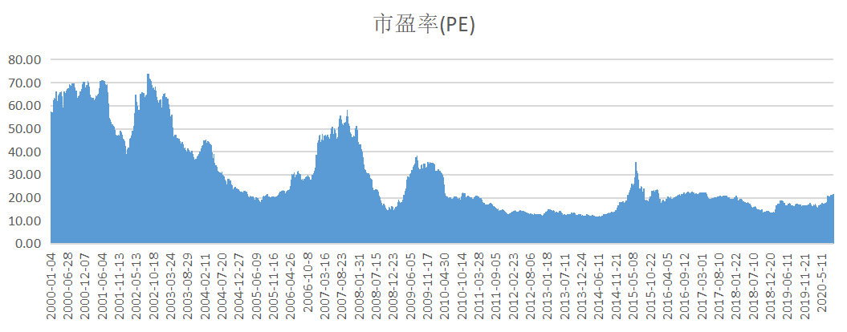

**牛市趋势中，估值下去是很难的，所以不要随意空仓，除非有定力不到底部仓位不加，否则大部分人管不住手，那么最好的办法是主仓持有不动。长期看持有股权的价值是高于现金的。**

**下周科创50ETF出来了，一个新的投资品种，也是定投的模式。定投+配置才是最佳姿势。**

**投资方法系列**

**阳光 提问：师父：场内512000和512880有什么区别吗？**

**有的，他们是不同基金公司募集的投资品种，本质上都集中券商行业，在跟踪误差，基金规模，费率方面有一定区别**

**天马行空 提问：512000网格交易咋做。二师父，谢谢**

**首先建个底仓，价位在1.12左右，然后没涨5个百分点卖出一份，假设一份2000元，一次最少赚100元，涨到25个百分点，一次卖出赚500元 同理，如果从加仓价位每下跌5个百分点加仓一次，适合波动市场**

**smile 提问：请问二师父，目前这个阶段，债股比例多少合适呢？之前没有好好控制，债基比例很低，那我应该现在立刻卖部分股来买债吗？还是等到反弹后、大盘位置更高点的时候再卖股买债？或者干脆就这样不动、不购买债基？对债股平衡还理解不到位，盼望指教！**

**大量购买发生在股票或者债券极度便宜的时候，目前留一部分现金，股票债券比例9比1是最合适**

**买债不是因为股票贵了买，而是因为未来能够增值才买，如果当下投资债券没有避险作用，可能还会面临较大幅度下跌，就可以购买货币基金**

**哪个资产未来潜在收益更好，就去配置，而不是为了一个固定的标准**

**冯林锋 提问：科创50能入手吗**

**可以的，目前估值参考意义不大，先建个底仓看看，这个比创业板有价值，创业板大多和医疗重合**

**Sara 提问：师父，请问您怎么看REITs，值得投资么？**

**可以作为房产投资的替代品，流动性比较好，可以基本跑赢通胀，房子流动性太差了，除非买了做好终身出租的打算，不然别买房投资了**

**六尘不改 提问：科创50etf首发在即，值得认购投资吗**

**可以的，这个板块老大背书，还是值得参与，因为波动大，控制仓位和节奏就行**

**素兮 提问：二师父，新发行的几个科创50指数是现在认购，还是可以等到更好的机会再买入？**

**可以先认购一小部分，然后开放了再定投，仓位很重要，虽然说他是中国纳斯达克，但毕竟是中国特色科创板，预计波动仍旧非常大**

**YAO 提问：二师父，我现在空仓。恒生国企现在可以20%的仓位定投建立底仓吗？手头子弹是三年不用的。 目前几个恒生指数基金最大的风险因素是什么？**

**恒指主要问题在于香港的政策风险，手头有长时间不用的资金，目前用沪深300建仓也比恒生国企好，a股宽基指数适合长期配置**

**幽兰 提问：二师父，券商是不是到1.18可以卖出一份？**

**可以的，按照网格操作，资金大可以设置更小的网眼，这样一次买入卖出就获利，长期配置最好不用券商**

**一心一意 提问：师父你好，券商网格底仓1.12是如何计算的，是大概取一个中间值么**

**根据安全边际，市场情绪，估值指标还有未来上涨预期，大致范围就行**

**Sara 提问：师父，今天为什么涨那么多，是有什么利好吗？**

**m2一直挺高的，还是资金推动，现在投资渠道单一，股市涨是正常的，跌下去了就是机会**

免责声明：本周报任何观点，皆为二师父个人投资心得及投资者交流记录，不构成投资建议。读者根据本周报及星球其他观点进行投资，须自行承担风险。